LPC1XXX/2XXX系列烧写板
目前很多使用LPC系列ARM芯片的用户都面临着给芯片烧写程序的困难，为了解决这个问题，我们推出了LPC1XXX/2XXX系列烧写板，只要换上不同的适配板，就能够支持不同的型号，同时该板兼有开发板的功能，可做为学习之用。

一：主板结构
适配板结构
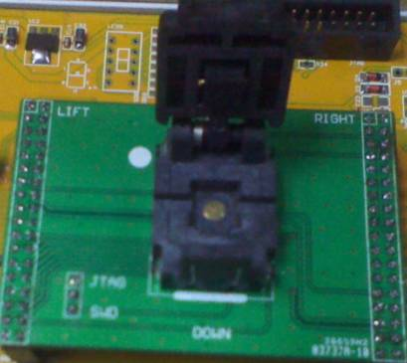
支持封装为HVQFN33的LPC系列芯片的烧写和实验
支持封装为LQFP48 的LPC系列芯片的烧写和实验
支持封装为LQFP64 的LPC系列芯片的烧写和实验
支持封装为LQFP144 的LPC系列芯片的烧写
注： CORTEX M0内核的芯片仅支持UART接口进行Flash ISP编程和SWD调试功能。

二：使用方法
1：连接适配板
根据要烧写的芯片，将不同的适配板插入主板，适配板J1L槽插入主板J1L
座，J2L槽插入主板J2L座，请勿插反，否则可能烧坏主板。见图1
图1
2：设置跳线
A：插上UART0跳线JP6（在左侧中间位置）；
B：使用ISP烧写，插上ISP跳线JP1；使用JTAG调试及烧写去掉跳线。
C：根据不同的芯片，将主板右侧的S2，S3，JP5 跳线置于适当位置。
3：连接USB和串口线
用 USB 线和串口线分别连接电脑和主板的USB 口和串口0。按下电源开
关S1 POWER，电源指示灯亮证明供电正常。见图2
图2
4：按动电源开关，关闭电源。打开适配器盖，将芯片放入，芯片的1 脚请对应
适配器的1脚，见图3，切勿放错。
5：启动Flash Magic.exe，按下电源开关，电源指示灯亮，即可进入正常的烧写流程。每烧完一片，关闭电源，拿出芯片，重新启动下一次烧写流程可连续烧写。
注：经测试，一般电脑使用USB供电时，串口速率在57600没问题，有问题的最好使用直流电源供电，直流电源电压最好在5V-7V。
Flash Magic.exe软件的使用见Flash Magic使用说明书
6：平均烧写时间。
LPC1111:整片写 11S,整片读：9S
LPC1114: 整片写 13S,整片读：10S
LPC2134：整片写：45S，整片读：35S
LPC2148：整片写：196S，整片读：135S，
具体速度因电脑和电源原因，稍有差异。
三：跳线及插座说明
J1 J2： 小CPU板插槽
J1L J2L： 适配板插槽
J3： JTAG插槽
J4： SPI/SSP总线接口，使用此接口必须连接JP13跳线
J5： 电池插槽
J7： IIC1总线接口，使用此接口必须连接JP14
JP1： ISP跳线，短接此跳线，ISP接地，进入ISP下载模式
JP2： AD0.3连接跳线，短接此跳线，可以将电位器调节后的电压输入AD0.3脚
JP3 JP4 短接这两个跳线，将DA输出电平输入到AD0.1
JP5 211X系列和213X系列转换跳线
JP6 UART0连接跳线，短接此跳线，将P0.0和P0.1连接到串口0
JP7 IIC0总线连接跳线，短接此跳线，将U3（CAT1025）连接到IIC0总
线上。如果不用U3，可以连接其他IIC器件
JP8 按键跳线，短接此组跳线，将P0.16-P0.21连接到KEY1-KEY6
JP9 UART1 MODEM口连接跳线
JP10 数码管连接跳线
JP11 PWM输出到蜂鸣器
JP12 连接P1.18-P1.25到LED1-LED8
JP13 SPI/SSP连接跳线
JP14 IIC1连接跳线
JP15 USB连接跳线
四 使用技巧
1：本板可以不插小CPU板，可以直接将芯片放入适配板后，进行开发调试，比
小CPU板更加灵活，多样，不需再购买小CPU板，可以直接换芯片即可。
2：本板的跳线基本都是功能连接跳线（除S2，S3，JP5），而不是功能选择跳线，
短接跳线将器件连接到总线上，如果不短接，利用导线还可以连接其他器件。
3：如果使用小CPU板，适配板连接插槽可以当IO口的连接插槽使用。

